ECO-BUMPER

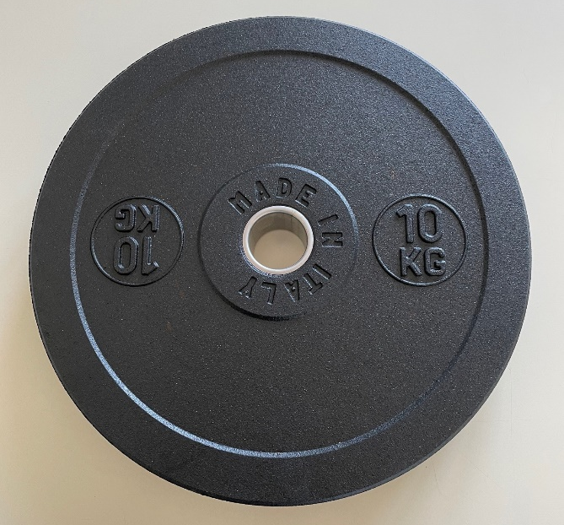

Disco per sollevamento pesi, realizzato in granulo ultrafine SBR di gomma riciclata, derivante da pneumatici fuori uso. Ideale per il sollevamento pesi olimpionico, rispetta gli standard olimpici della federazione sportiva internazionale IWF (International Weightlifting Federation).
CARATTERISTICHE
- unico diametro di 45cm
- foro centrale del diametro di 50mm (standard bilancieri olimpionici)
- foro con finitura in acciaio
- prodotti al 95% con materiale riciclato
VANTAGGI
- Riduzione della possibilità di infortunio
- Riduzione del rimbalzo a terra
- Protezione del pavimento dai danni di caduta
- Riduzione del rumore
- Prodotto Ecologico che risponde ai criteri di Sostenibilità Ambientale

Peso (Kg) | 5 | 10 | 15 | 20 | 25
Spessore (mm) | 30 | 60 | 90 | 120 | 150
Tolleranza Peso | 3% | 2% | 2% | 1% | 1%
Disponibile nelle versioni 5kg, 10kg, 15kg, 20kg, 25kg. Lo spessore varia a seconda del peso.

Tolleranza peso: dall’ 1% al massimo del 3% a seconda delle taglie.

DETTAGLI TECNICI
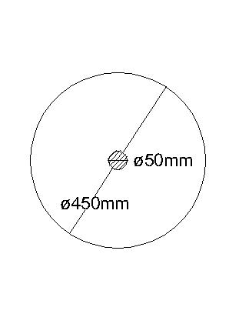
Ø 45cm  Ø Foro centrale: 50mm | Foro in acciaio  Indicazione peso in rilievo | Personalizzazione mono-riga | Personalizzazione doppia riga

COLORI DISPONIBILI
Disponibile nel colore classico NERO ASSOLUTO o nella versione MELANGE, ottenuta mescolando granulo nero con EPDM colorato, nella percentuale del 5%, con un minimo d’ordine.

Sky Blue EPDM 5% Viola EPDM 5% Grigio EPDM 5% Arancio EPDM 5%
RAL: 5024 RAL: 4005 RAL: 7040 RAL: 2028

PULIZIA
Per mantenere puliti ed efficienti i dischi eco-bumpers, è consigliabile rimuovere la polvere con un panno.
Per rimuovere o sporco più ostinato, si consiglia l’uso di un panno umido ben strizzato.

AVVERTENZE
Al fine di ridurre al massimo il rimbalzo del peso ma anche al fine di prolungare il periodo di duratura, si consiglia di rivestire il pavimento della zona di allenamento con superfici gommate, come l’ECO-WEIGHTLIFT.
L’esposizione ai raggi solari può determinare, nel tempo, una variazione di colore del prodotto. Lo stoccaggio è preferibile in zona coperta, ventilata ed a temperatura ambiente.

